**VÁCI SZAKKÉPZÉSI CENTRUM**   
**BORONKAY GYÖRGY**   
**MŰSZAKI TECHNIKUM ÉS GIMNÁZIUM**

**VIZSGAREMEK**

**Juhász László Máté, Dian Erik, Berki Márk**

**2024.VÁCI SZAKKÉPZÉSI CENTRUM   
BORONKAY GYÖRGY   
MŰSZAKI TECHNIKUM ÉS GIMNÁZIUM**



**VIZSGAREMEK**

**Juhász Autó**

|  |  |
| --- | --- |
| Konzulens: Wiezl Csaba | Készítette: Juhász László Máté  Dian Erik  Berki Márk |

# **Hallgatói nyilatkozat**

Alulírottak, ezúton kijelentjük, hogy a vizsgaremek saját, önálló munkánk, és korábban még sehol nem került publikálásra.

|  |  |  |  |  |
| --- | --- | --- | --- | --- |
|  |  |  |  |  |
| Juhász László Máté |  | Dian Erik |  | Berki Márk |

# **Konzultációs lap**

Vizsgázók neve: Juhász László Máté, Dian Erik, Berki Márk

Vizsgaremek címe: Juhász Autó

Program nyújtotta szolgáltatások:

* Hirdetés feladása
* Keresés
* Böngészés
* Kedvencek elmentése
* Bejelentkezés
* Kijelentkezés

|  |  |  |
| --- | --- | --- |
| Sorszám | A konzultáció időpontja | A konzulens aláírása |
| 1. | 2023.10.17. |  |
| 2. | 2023.11.21. |  |
| 3. | 2023.12.13. |  |
| 4. | 2024.01.16 |  |
| 5. | 2024.02.20. |  |
| 6. | 2024.03.12 |  |

|  |  |  |
| --- | --- | --- |
| A vizsgaremek beadható: |  | A vizsgaremeket átvettem: |
| Vác, 2024. |  | Vác, 2024. |
| Konzulens |  | A szakképzést folytató intézmény felelőse |

**Tartalomjegyzék**

**Hallgatói nyilatkozat** 3

**Konzultációs lap** 4

**Tartalomjegyzék** 5

**Témaválasztás** 7

**1** **Fejlesztői dokumentáció** 8

1.1 Ismertetés 8

1.2 Csoport munkamegosztása 8

1.3 Fejlesztői környezet 8

1.4 Használt technológiák 9

1.5 Adatbázis 13

1.5.1 Hirdetes tábla: 14

1.5.2 Automarkak tábla 16

1.5.3 Felhasznalo tábla 17

1.5.4 Felszereltseg tábla 18

1.5.5 Fotok tábla 20

1.5.6 Karosszeria tábla 21

1.5.7 Kedvencek tábla 22

1.5.8 Modell tábla 23

1.5.9 Uzemanyag tábla 24

1.5.10 Valto tábla 25

1.6 Felhasználói esetmodell és jogosultságok 26

1.7 Alkalmazás architektúrája 27

1.7.1 Vendor mappa 27

1.7.2 Kepek mappa 27

1.7.3 db.php 28

1.7.4 signup.php 28

1.7.5 process_signup.php 29

1.7.6 process_login.php 30

1.7.7 index.php 31

1.7.8 profile.php 32

1.7.9 ellenorzes.php 33

1.7.10 hirdfel.php 34

1.7.11 kereses.php 36

1.7.12 kepfeltoltes.php 38

1.7.13 admin_panel.php 39

**2** **Felhasználói dokumentáció** 39

**3** **Irodalomjegyzék** 41

**4** **Mellékletek** 42

# **Témaválasztás**

A záródolgozat témája egy használtautós webáruház, ahol az emberek egymástól autót tudnak venni, eladni. A témaválasztást közösen találtuk ki. A csapattal szerettünk volna minél jobb, minél felhasználóbarátabb projektet kiadni a kezünk közűl. Azért hoztuk létre az oldalt, hogy az autókedvelők és akik venni/eladni szeretnének autókat könnyebben tudják ezt a folyamatot végbe vinni.

# **Fejlesztői dokumentáció**

## Ismertetés

A záródolgozat témája egy használtautós webáruház, amely lehetővé teszi az emberek számára, hogy egymástól autót vásároljanak vagy értékesítsenek. A témaválasztást csapatunk közösen találta ki annak érdekében, hogy egy olyan projektet hozzunk létre, amely minél jobb, minél felhasználóbarátabb élményt nyújtja felhasználók számára.

Az oldal létrehozásának célja az volt, hogy egy megbízható és biztonságos platformot kínáljunk az autóvásárlók és -eladók számára, ahol könnyen böngészhetnek, összehasonlíthatnak autókat, és biztonságosan lebonyolíthatják az adásvételt. Emellett fontosnak tartottuk az információk átláthatóságát és az ügyfélkapcsolat erősítését is, ezért az oldalon részletes információkat biztosítunk az eladó járművekről, valamint lehetőséget teremtünk a felhasználók számára több mint 3000 modell közül válogatni.

## Csoport munkamegosztása

**Berki Márk:** Frontend

**Dian Erik:** Frontend, Backend

**Juhász László Máté:** Adatbázis, Backend

## Fejlesztői környezet

**Visual Studio Code:** A Visual Studio Code (rövidítve: VSCode vagy VS Code) ingyenes, nyílt forráskódú kódszerkesztő, melyet a Microsoft fejleszt Windows, Linux és macOS operációs rendszerekhez. Támogatja a hibakeresőket, valamint beépített Git támogatással rendelkezik, továbbá képes az intelligens kódkiegészítésre az IntelliSense segítségével. A VSCode-ban a felhasználók megváltoztathatják a kinézetet (témát), megváltoztathatják a szerkesztő gyorsbillentyű-kiosztását, az alapértelmezett beállításokat és még sok egyebet. Támogatja a kiegészítőket, melyek segítségével további funkciók, testreszabási lehetőségek érhetőek el**.[1]**

**JetBrains PHPstorm:** A JetBrains PhpStorm egy professzionális és intelligens PHP IDE (fejlesztőkörnyezet), mely a leghatékonyabb eszközökkel látja el a PHP fejlesztőket. A PhpStorm szerkesztője “megérti” és feldolgozza a begépelt kódot, a PHP verziótól függetlenül. Vizsgálatok százai gondoskodnak a kód ellenőrzéséről és elemzéséről a teljes projektben. PHPDoc támogatás kód (újra) igazítás, formázás stílus konfigurálás és egyéb funkciók segítenek a tökéletes kód elkészítésében.[2]

**JetBrains Webstorm:** A JetBrains Webstorm egy professzionális JavaScript IDE, mely számos, a JavaScript-hez, a HTML-hez és a CSS-hez kapcsolódó modern techonológiát támogat, és tökéletes környezetet biztosít a webfejlesztéshez.[3]

**Notepad++:** A Notepad++ egy ingyenes és nyílt forráskódú szövegszerkesztő és forráskód szerkesztő, amelyet a Microsoft Windows rendszerhez készítettek. Támogatja a több fájl egyszerre történő megnyitását és szerkesztését egy ablakban.[4]

## Használt technológiák

**AJAX:** Az Ajax (Asynchronous JavaScript and XML) interaktív webalkalmazások létrehozására szolgáló webfejlesztési technika. Segítségével a weblap kis mennyiségű adatot cserél a szerverrel a háttérben, így a lapot nem kell újratölteni minden egyes alkalommal, amikor a felhasználó módosít valamit.[5]

**PHPmailer:** A PHPMailer egy PHP könyvtár, amely lehetővé teszi e-mail üzenetek küldését PHP-ből. A PHPMailer könnyen használható, és számos kényelmes funkciót kínál az e-mail küldéshez. Ilyenek például az SMTP támogatás, HTML formátum támogatása, mellékletek kezelése, több címzett és címzettcsoportok kezelése, kézbesítési és olvasási értesítések, valamint e-mail sablonok kezelése.

**PHP:** A PHP egy általános szerveroldali szkriptnyelv dinamikus weblapok készítésére. Az első szkriptnyelvek egyike, amely külső fájl használata helyett HTML oldalba ágyazható. A kódot a webszerver PHP feldolgozómodulja értelmezi, ezzel dinamikus weboldalakat hozva létre. Rasmus Lerdorf 1995-ben indította útjára. Ma a The PHP Group tartja fenn és fejleszti. A PHP szabad szoftver, de licence nem csereszabatos a GNU licenccel, mivel megkötéseket tartalmaz a PHP név használatára.[6]

**Javascript:** A JavaScript programozási nyelv egy objektumorientált, prototípus-alapú szkriptnyelv, amelyet weboldalakon elterjedten használnak. Ebből fejlődött ki a TypeScript, ami a JavaScript típusos változatának tekinthető.[7]

**HTML:** HTML (angolul: HyperText Markup Language, „hiperszöveges jelölőnyelv”) egy leíró nyelv, melyet weboldalak készítéséhez fejlesztettek ki, és mára már internetes szabvánnyá vált a W3C (World Wide Web Consortium) támogatásával. Az aktuális változata az 5, mely az SGML általános jelölőnyelv egy konkrét alkalmazása (azaz minden 5-ös HTML dokumentum egyben az SGML dokumentumszabványnak is meg kell hogy feleljen). Ezt tervek szerint lassan kiszorította volna az XHTML, amely a szintén SGML alapú XML leíró nyelven alapul, de még csak kevés weboldal használja.[8]

**CSS:** A CSS (Cascading Style Sheets, magyarul: „lépcsőzetes stíluslapok”) a számítástechnikában egy stílusleíró nyelv, mely a HTML vagy XHTML típusú strukturált dokumentumok megjelenését írja le. Ezenkívül használható bármilyen XML alapú dokumentum stílusának leírására is, mint például az SVG, XUL stb.[9]

**XAMPP:** A XAMPP egy szabad és nyílt forrású platformfüggetlen webszerver-szoftvercsomag, amelynek legfőbb alkotóelemei az Apache webszervera MariaDB (korábban a MySQL]) adatbázis-kezelő, valamint a PHP és a Perl programozási nyelvek értelmezői (végrehajtó rendszerei). Ez a szoftvercsomag egy integrált rendszert alkot, amely webes alkalmazások készítését, tesztelését és futtatását célozza, és ehhez egy csomagban minden szükséges összetevőt tartalmaz. A rendszer egyik nagy előnye az összehangolt elemek könnyű telepíthetősége.[10]

**MySQL:** A MySQL egy többfelhasználós, többszálú, SQL-alapú relációs adatbázis-kezelő szerver. A MySQL az egyik legelterjedtebb adatbázis-kezelő, aminek egyik oka lehet, hogy a teljesen nyílt forráskódú LAMP (Linux–Apache–MySQL–PHP) összeállítás részeként költséghatékony és egyszerűen beállítható megoldást ad dinamikus webhelyek szolgáltatására.[11]

**Bootstrap:** A Bootstrap egy nyílt forráskódú keretrendszer (framework), mely HTML, CSS, JavaScript technológiákat használ. Alapvetően arra jó, hogy nagyon könnyedén, és minimális energia befektetéssel tudjon valaki jól kinéző, bármilyen képernyőméreten szépen megjelenő weboldalakat készíteni.[12]

**SVG:** Az SVG rövidítés a “Scalable Vector Graphics” kifejezésre utal. Az SVG egy XML-alapú vektorgrafikus formátum, amely lehetővé teszi a képek és grafikák részletes leírását. A fájlok kis méretűek, és tetszőleges méretben megjeleníthetők anélkül, hogy elveszítenék a minőségüket. Az SVG-k alkalmasak weboldalakhoz, logókhoz, ikonokhoz és más grafikus elemekhez.[13]

**Composer:** Composer egy eszköz a függőségek kezelésére PHP-ban. Lehetővé teszi, hogy deklaráljad a projekt által használt könyvtárakat, és az fogja kezelni (telepítés/frissítés) őket helyetted.[14]

**jQuery:** A jQuery népszerű JavaScript könyvtár, mely a HTML kód és a kliensoldali JavaScript közötti kapcsolatot hangsúlyozza. 2006 januárjában jelentette meg a Mozilla Alapítvány népszerű JavaScript evangelistája, John Resig. A függvénykönyvtár MIT és GNU kettős licenc alatt jelent meg. A jQuery ingyenes, nyílt forrású szoftver.[15]

**GitHub:** A GitHub, Inc. egy egyesült államokbeli nemzetközi vállalat, amely a Git segítségével szoftverfejlesztési verziókövetés-szolgáltatást nyújt. 2018-ban a Microsoft leányvállalata lett 7,5 milliárd dollárért. Saját funkcióin felül a Git elosztott verziókövetését és forráskódkezelését (SCM) teszi . Hozzáférés-kezelést és számos együttműködési funkciót nyújt, mint például bugkövetés, szolgáltatáslekérés, feladatkezelés, valamint wikiket minden projekthez.[16]

## Adatbázis

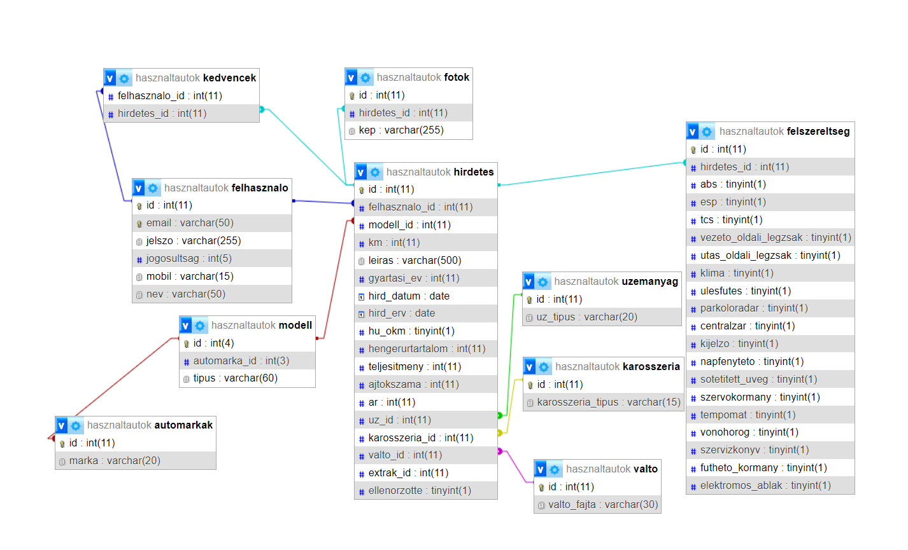CREATE DATABASE IF NOT EXISTS `hasznaltautok` DEFAULT CHARACTER SET utf8 COLLATE utf8_hungarian_ci;

### Hirdetes tábla:

A felhasználó által meghirdetett autó adatait tárolja.

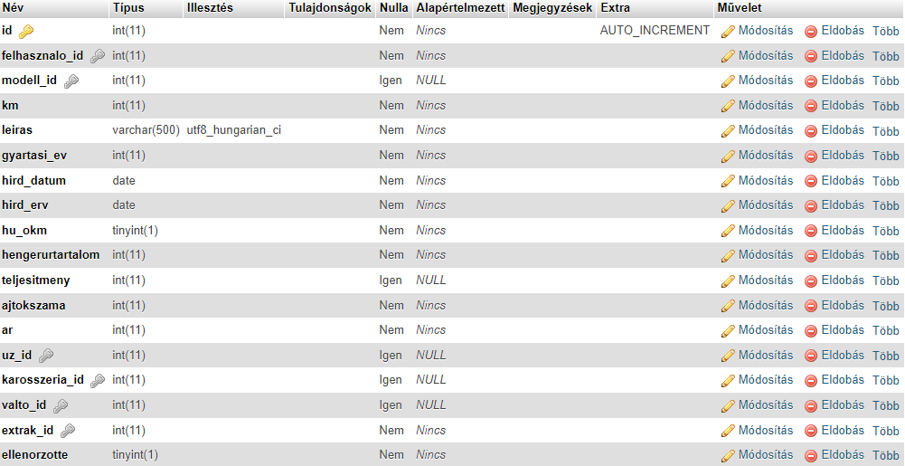

* id: A hirdetés azonosítója, számadat (INT), elsődleges kulcs
* felhasznalo_id: A felhasználói fiók azonosítója (INT), idegen kulcs
* modell_id: Az autó modell azonosítója, számadat (INT), idegen kulcs
* km: Az autó kilométer állasa, számadat (INT)
* leiras: A felhasználó által megadott szöveges leírás, szöveg (VARCHAR)
* gyartasi_ev: Az autó gyártási éve, amit a felhasználó ad meg, számadat (INT)
* hird_datum: A hirdetés feladásának ideje, dátum típusu (DATE)
* hird_erv: A hirdetés érvényessége, a hirdetés feladásától számított fél év (DATE)
* hu_okm: Logikai érték, amely meghatározza, hogy a hirdetett autónak vannak-e érvényes magyar okmányokkal, logikai adat;
* hengerurtartalom: Az autó motorjának a hengerűrtartalma, számadat (INT)
* ajtokszama: Az autó ajtóinak a száma, számadat (INT)
* teljesitmeny: Az autó teljesítménye, számadat (INT)
* ar: A felhasználó által megadott ár, számadat (INT)
* uz_id: Az autó üzemanyag típusának az azonosítója (INT)
* karosszeria_id: Az autó karosszéria típusának az azonosítója, számadat (INT)
* valto_id: Az autó váltójának az azonosítója; idegen kulcs
* extrak_id: Az autok felszereltségének az azonosítója; idegen kulcs
* ellenorzotte: logikai érték, amely megmutatja, hogy megbízható-e egy hirdetés.

#### Hirdetes tabla letrehozasa

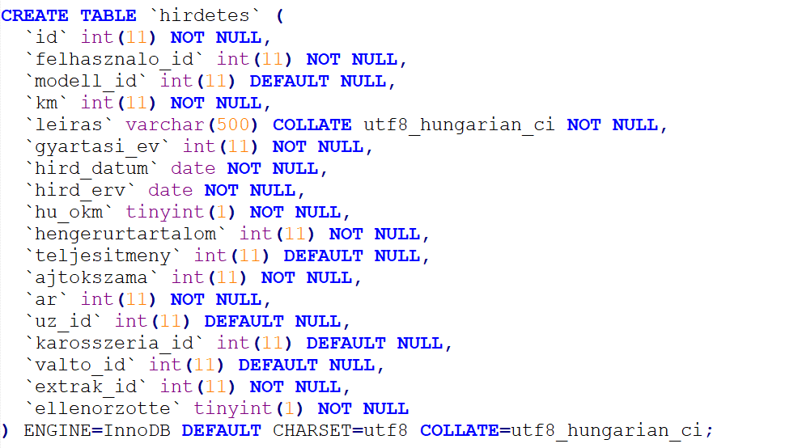

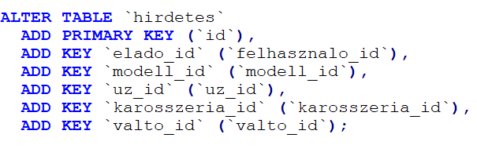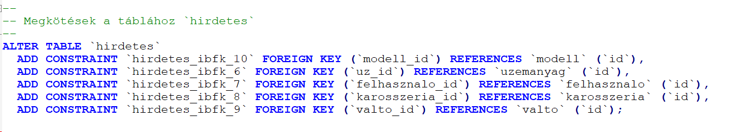

### Automarkak tábla

Az autómárkák neveit tárolja.



* id: Az autómárka azonosítója, számadat (INT), elsődleges kulcs
* marka: Az autómárka megnevezése, szöveg (VARCHAR)

#### Automarkak tábla létrehozása

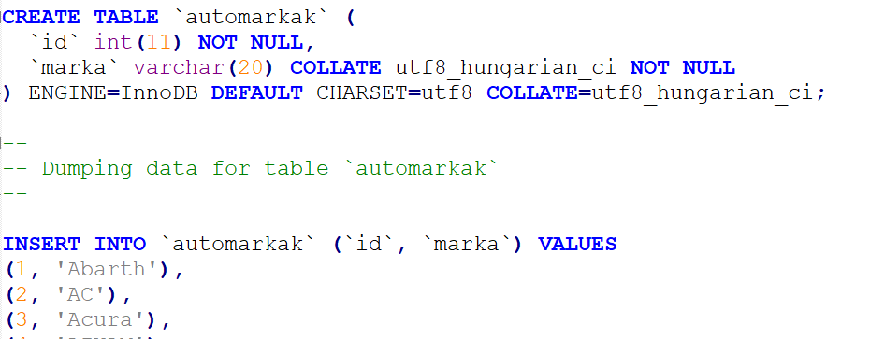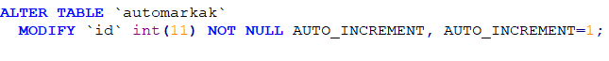

### Felhasznalo tábla

A felhasználó adatait tárolja.

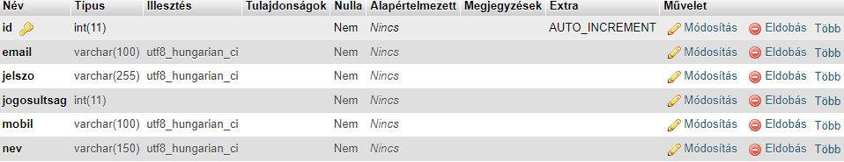

* id: A felhasználó azonosítója, számadat (INT), elsődleges kulcs.
* emal: A felhasználó azonosítója, számadat (INT).
* jelszo: A felhasználó titkosított jelszava, szöveg (VARCHAR)
* jogosultság: A felhasználó jogosultságát mutatja számként (INT)
* mobil: A felhasználó telefonszáma, szöveg (VARCHAR)
* nev: A felhasználó neve, szöveg (VARCHAR)

#### Felhasznalo tábla letrehozása

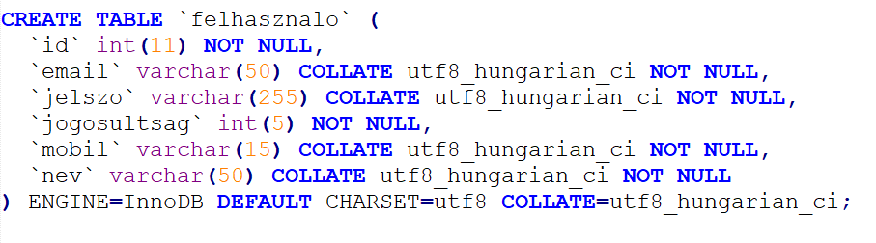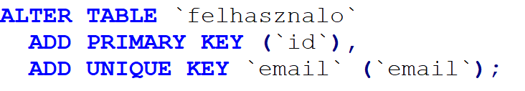

### Felszereltseg tábla

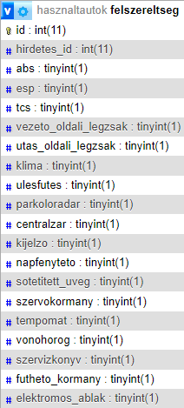

A felszereltseg tábla tartalmazza az összes eddig felvett extrát, mind egy logikai érték mely mutatja, hogy az hirdetésben megnevezett autó tartalmazza-e az adott felszereltséget.

#### Felszeretseg tábla létrehozása

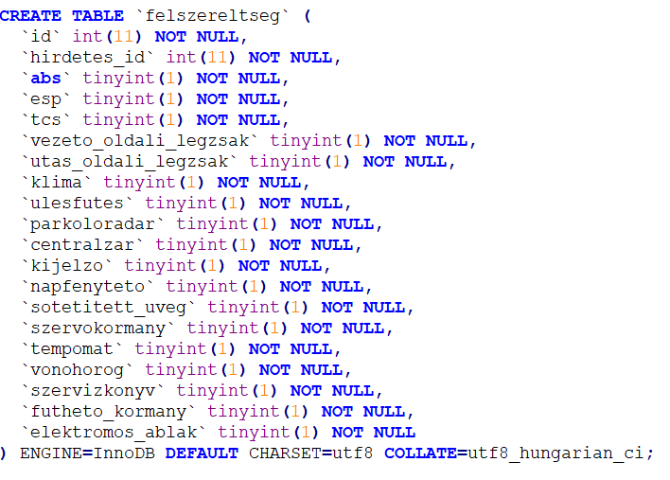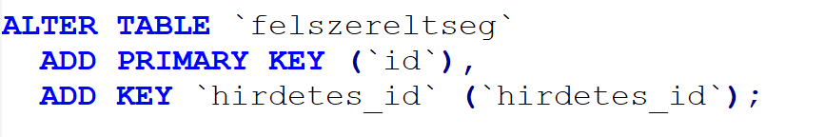

### Fotok tábla

A fotók tábla tartalmazza a felhasználók által feltöltött képeket



id: A hirdetés azonosítója, számadat (INT), elsődleges kulcs

hirdetes_id: A hirdetés azonosítója, számadat (INT), idegen kulcs

kep: A kép elérési útja, szöveg (VARCHAR)

#### Fotok tábla létrehozása

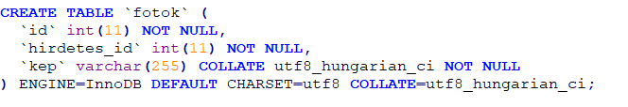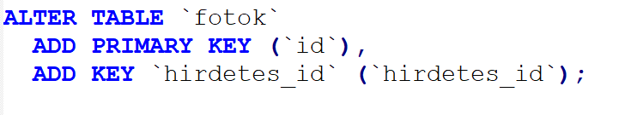

### Karosszeria tábla

Az előre megadott karosszériatípusokat tárolja



id: A karosszéria azonosítója, számadat (INT), elsődleges kulcs.

karosszeria_tipus: A karosszéria megnevezése, szöveg.

#### Karosszeria tabla létrehozása

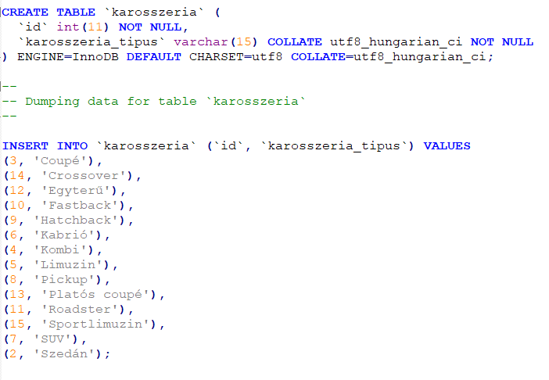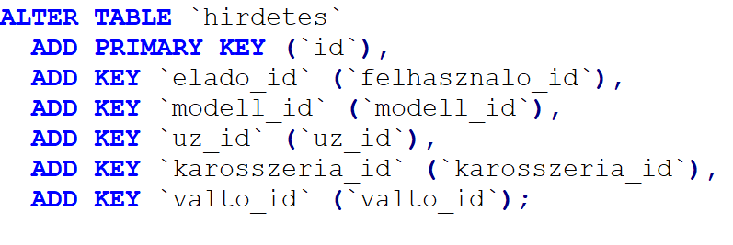

### Kedvencek tábla

Kapcsolótábla, a felhasználtak által elmentett hirdetéseket tartalmazza.



felhasznalo_id: A felhasználó azonosítója, számadat (INT), idegen kulcs.

hirdetes_id: A hirdetés azonosítója, számadat (INT), idegen kulcs.

#### Kedvencek tábla létrehozása

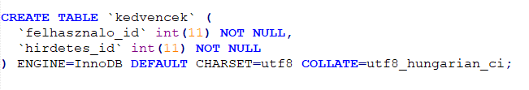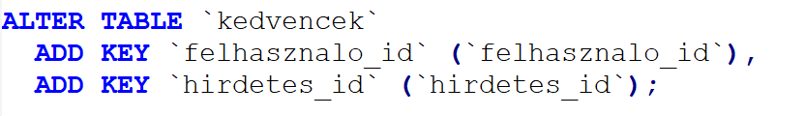

### Modell tábla

A modell tábla tartalmazza az autómárkánként kigyűjtött modellek listáját.

* id: A modell azonosítója, számadat (INT), elsődleges kulcs
* automarka_id: Az autómárka azonosítója, számadat (INT)
* tipus: A modell megnevezése, szöveg (VARCHAR)

A „tipus” értéke azért lehet NULL is, hiszen jelenleg van olyan márka az adatbázisban, amely még csak prototípust gyártott le, és ezeket nem tároljuk.

#### Modell tábla létrehozása

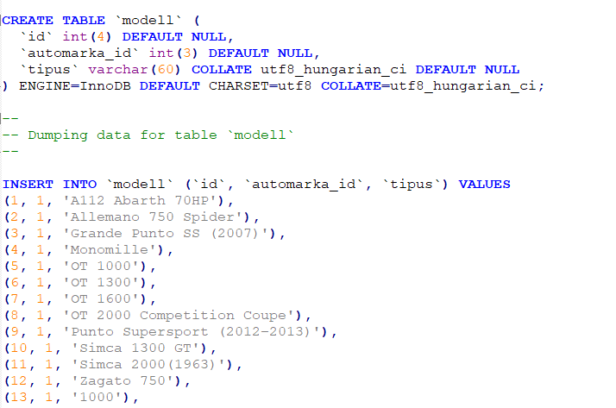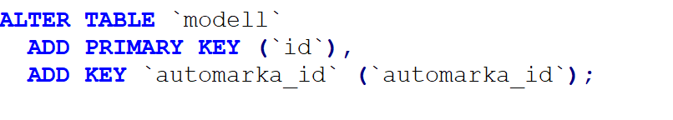

### Uzemanyag tábla

Az uzemanyag tábla tartalmazza az uzemanyag típusokat.

* id: Az üzemanyag típus azonosítója, szám (INT), elsődleges kulcs.
* uz_tipus: Az üzemanyag típusának a megnevezése, szöveg (VARCHAR)

#### Uzemanyag tábla létrehozása:

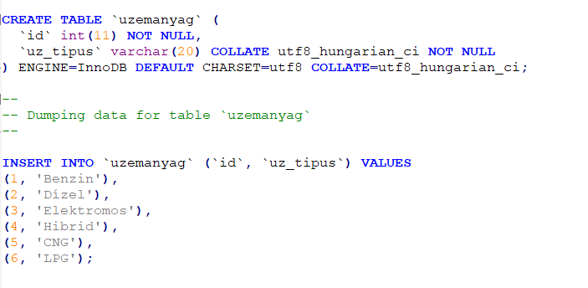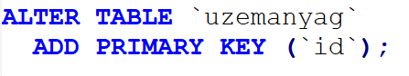

### Valto tábla

Tartalmazza a váltótípusokat.

id: A váltótípus azonosítója, szám (INT), elsődleges kulcs.

valto_fajta: A váltó típusának a megnevezése, szöveg (VARCHAR).

#### Valto tabla letrehozása

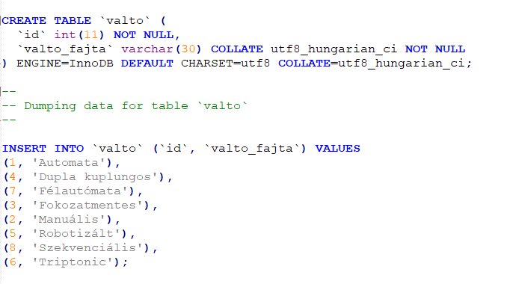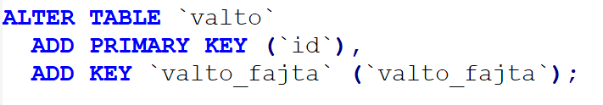

## Felhasználói esetmodell és jogosultságok

**Jogosultságok:**

1. **Látogató:** Nem regisztrált felhasználó, csak böngészni tud az oldalon, tud regisztrálni, nem tud sem hirdetést feladni, sem hirdetést elmenteni.
2. **Felhasználó:** Regisztrált felhasználóTud böngészni. saját adatait módosítani, bejelentkezni, kijelentkezni és hirdetéseket feladni, illetve elmenteni a kedvencek közé egyes hirdetéseket**.**
3. **Adminisztrátor:** Sima felhasználóból promótált,, be tud jelentkezni, kijelentkezni, tudja módosítani a felhasználók adatait, illetve ki tudja őket tiltani, és a kitiltott felhasználókat feloldani, illetve adminisztrátorrá promótálni. Illetve felül tud vizsgálni hirdetéseket

**Adminisztrátor**

*Promótálás*

*Hirdetés felülvizsgálás*

*Kitiltás*

*Tiltás feloldása*

*Felhasználói adatok módosítása*

*Hirdetés ellenőrzése/törlése*

*Bejelentkezés*

*Kijelentkezés*

**Látogató**

*Böngészés*

*Regisztráció*

*Regisztráció*

**Felhasználó**

*Adatok módosítása*

*Hirdetésfeladás*

*Hirdetés elmentése*

*Böngészés*

*Bejelentkezés*

*Kijelentkezés*

## Alkalmazás architektúrája

### Vendor mappa

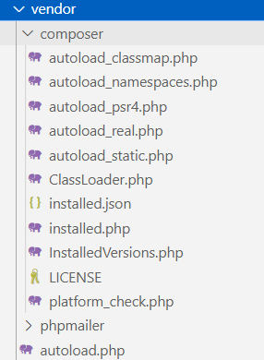

A „vendor” mappa tartalmazza az összes telepített függőséget, hogy a projekt futtatható legyen, és általában nem szükséges kézzel szerkeszteni vagy változtatni rajta. Ilyen függőség a PHPMailer.

### Kepek mappa

A képek mappa tartalmazza a felhasználó által feltöltött, hirdetéshez kapcsolódó képeket, amelyek kapnak egy automatikusan létrehozott nevet. Az ide való áthelyezést a program oldja meg.

### db.php

A „db.php” végzi az adatbázishoz való kapcsolódást.

### signup.php

A „signup.php” gyűjti össze a regisztrációhoz szükséges adatokat, illetve ellenőrzi, hogy minden mező ki van e töltve és hogy a felhasználó által megadott jelszó legalább 6 karakterből áll.

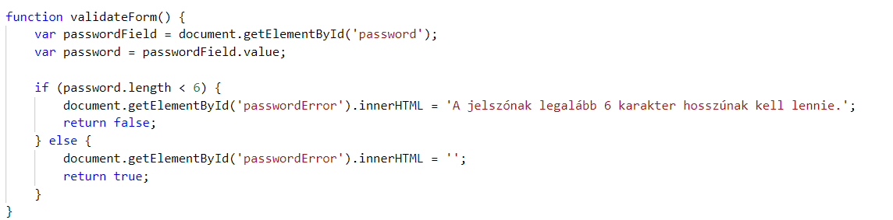

### process_signup.php

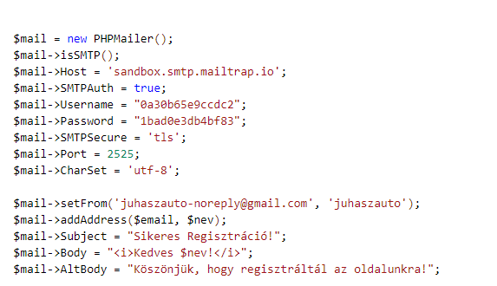

A „process_signup.php” fájl feladata az, hogy fogadja az űrlapról érkező adatokat. Ezután az adatokat ellenőrzi: megnézi, hogy a jelszó legalább 6 karakter hosszú-e, és hogy az adott e-mail cím már létezik-e az adatbázisban. Ha bármely ellenőrzés sikertelen, hibaüzenet jelenik meg, és a felhasználót visszairányítja a regisztrációs oldalra. Amennyiben az ellenőrzések sikeresek, a fájl elküld egy regisztrációs megerősítő e-mailt a felhasználónak, majd az adatokat beszúrja az adatbázisba. Ha minden lépés zökkenőmentesen lefut, akkor a felhasználó sikeres regisztrációs üzenetet kap.

### process_login.php

A „process_login.php” egy felhasználó bejelentkezési folyamatát valósítja meg az adatbázisból. A kód először kapcsolódik az adatbázishoz, majd fogadja és feldolgozza a POST kéréseket, amelyekben felhasználói e-mail címet és jelszót küld a szervernek. Az adatbázisból lekérdezi a megadott e-mail címhez tartozó felhasználót, majd ellenőrzi a megadott jelszó helyességét. Ha a bejelentkezés sikeres, beállítja a felhasználói munkamenet változóit, ellenkező esetben hibaüzenetet jelenít meg. A kód minden lekérdezés vagy adatfeldolgozási hiba esetén kiírja a hibát. Végül bezárja az adatbáziskapcsolatot.

### index.php

Az „index.php” a főoldal. A főoldalon a felhasználó jogosultságainak megfelelő menüpontot jeleníti meg. Illetve az „index.php” tartalmazza a főbb menüpontokat is.

### profile.php

Ez a PHP-szkript egy felhasználói profiloldalt valósít meg. A kód részletei között megtalálható a session kezelése, az adatbázis kapcsolat, a felhasználói adatok lekérése és megjelenítése, valamint a profil szerkesztésének lehetősége. Hibakezelés is van beépítve, és a megjelenítéshez Bootstrap keretrendszert és egy külső CSS fájlt használ. A kód dinamikusan generált felhasználói profiloldalt hoz létre, amely lehetővé teszi a felhasználó számára az adatok megtekintését és szerkesztését.

### ellenorzes.php

Ez a kód biztosítja az oldal vagy funkció védelmét a nem bejelentkezett felhasználók számára, és azonnal visszairányítja őket az index oldalra, ha nincsenek bejelentkezve.

### hirdfel.php

Ez a PHP kód egy autó hirdetés feladó oldalt valósít meg.

Az elején betölti a szükséges fájlokat, inicializálja az adatbázis kapcsolatot, majd ellenőrzi, hogy a felhasználó be van-e jelentkezve. Ha nincs, átirányítja a felhasználót a bejelentkezési oldalra.

Ezután lekéri az autók modelljeit, karosszéria típusait, váltó típusait, üzemanyag típusait és márkáit az adatbázisból, hogy a felhasználó választhasson közülük a hirdetés feladása során.

Ezután megjeleníti a HTML űrlapot, amelyben a felhasználó megadhatja az autó hirdetéséhez szükséges adatokat. Az űrlap tartalmazza az autó márka, modell, kilométeróra állás, leírás, karosszéria típusa, váltó típusa, üzemanyag típusa, magyar okmányok meglétét, hengerűrtartalom, teljesítmény, ajtók száma, gyártási év és ár mezőket, valamint a felszereltség jellemzőit.

A felszereltség jellemzői között a felhasználó pipálhatja be, hogy az autó rendelkezik-e ABS-szel, ESP-vel, TCS-sel, légzsákokkal, klímával, ülésfűtéssel, parkolóradarral, centrálzárral, kijelzővel, napfénytetővel, sötétített üveggel, szervokormánnyal, tempomattal, vonóhoroggal, szervizkönyvvel, fűthető kormánnyal vagy elektromos ablakkal.

A PHP kód része a hirdetés felvétele adatbázisba, azaz a feladott adatok rögzítése. Ha a felhasználó minden szükséges mezőt kitöltött, akkor a megadott adatokat beszúrja az adatbázisba. Ha a felhasználó kitöltötte az űrlapot, de valamiért nem sikerült a hirdetés felvétele, akkor hibaüzenet jelenik meg a felhasználónál.

Az űrlapot JavaScript segítségével kiegészíti az adott márkához tartozó modellekkel, amikor a felhasználó kiválaszt egy márkát. Ezt AJAX kéréssel teszi meg, hogy aszinkron módon lehessen lekérni a modelleket az adatbázisból.

### kereses.php

Az űrlap elküldésekor az adatokat POST-módon küldi el, és azokat a szerver oldalon feldolgozza. Az űrlap mezői között olyan szűrőfeltételek találhatók, mint a kilométeróra állása, az ár, a hengerűrtartalom stb.

A szerver oldalon a kapott adatok alapján összeállít egy SQL lekérdezést, ami alapján megkapja az autóhirdetések adatait az adatbázisból.

Ezeket az adatokat végül egy kártya formátumban jelenítik meg a weboldalon, ahol az egyes hirdetések adatait részletesen meg lehet tekinteni.

Ha nincs találat a szűrési feltételek alapján, egy figyelmeztető üzenet jelenik meg.

A felhasználó által megadott szűrőfeltételeket a weboldal alján újra megjeleníti, így azok nem vesznek el az oldal újratöltésekor.

A menüsáv (sidebar) lehetővé teszi a felhasználó számára, hogy különböző szűrőfeltételeket válasszon ki a kereséshez.

### kepfeltoltes.php

A kód egy PHP alapú képfeltöltő űrlapot valósít meg. Először adatbázis kapcsolódás történik, majd ellenőrzés, hogy a felhasználó be van-e jelentkezve. Ha nem, átirányítás a bejelentkező oldalra. Ezután ellenőrzi, hogy a hirdetés azonosító („hirdetes_id”) létezik-e a GET paraméterek között, majd lekéri a hirdetést az adatbázisból. Ha a hirdetés nem található, hibaüzenet jelenik meg.

Amennyiben a képfeltöltő űrlap elküldése POST metódussal történik, és a file mező létezik, a kód feltölti a kiválasztott képeket a szerverre. Ellenőrzi a fájlok méretét és felbontását, majd generál egyedi fájlnevet és menti a fájlokat a kepek/ mappába. A feltöltött képek elérési útját és a hirdetés azonosítóját az adatbázisba menti.

A JavaScript kódrészlet egy "További kép hozzáadása" gombot ad hozzá, amely dinamikusan új fájl input mezőket hoz létre az űrlaphoz, így a felhasználó több képet is feltölthet egyszerre.

### admin_panel.php

A kód egy adminisztrációs felületet valósít meg. Az adminisztrátorok különböző műveleteket végezhetnek a felhasználókkal, például blokkolhatnak, szerkeszthetnek felhasználókat.

Az adatbázishoz való kapcsolódást követően ellenőrizzük a felhasználó bejelentkezését és jogosultságait. Ha megfelelő jogosultságokkal rendelkezik, akkor a fő funkciók között találhatók olyan műveletek, mint a mobiltelefonszám törlése, felhasználó blokkolása vagy szerkesztése.

### delete.php

Ez a PHP kód felelős a felhasználó által megadott hirdetés törléséért az adatbázisból. Ha az URL-ben megadott hirdetés azonosítója megegyezik a felhasználó által bejelentkezett felhasználóhoz tartozó hirdetés azonosítójával, akkor a kód törli a hirdetést az adatbázisból, valamint a hozzá kapcsolódó fotókat és extra információkat is. Amennyiben a törlés sikeres volt, a felhasználót átirányítja a profil oldalra,

## Tesztelések

**Egységteszt:** Az egységtesztek általában automatizált tesztek, amelyeket a szoftverfejlesztők írnak és futtatnak annak biztosítása érdekében, hogy egy adott alkalmazás adott szakasza (úgynevezett "egység") megfeleljen a kialakításának és az elvárt, kívánt módon viselkedjen. A procedurális programozásban az egység lehet egy teljes modul, de túlnyomórészt egyéni függvény vagy eljárás. Objektumorientált programozás során az egység gyakran egy teljes felület/interfész, például egy osztály, de lehet egyedi metódus is. Azáltal, hogyha a tesztek készítése először a legkisebb tesztelhető egységekre történik, majd az azok közötti összetett, egész viselkedésre, átfogó tesztek hozhatók létre komplex alkalmazásokhoz.[17]

### Regisztráicó tesztelése

#### Már regisztrált e-mail cím regisztrálásának tesztelése:

* Bemenet:
  + e-mail: juhaszmate05@gmail.com
  + jelszo: 123456789
  + mobil: +36709678751
  + név: Teller Ede
* Várt eredmény: „Ez a felhasználó már regisztrálva van.”
* Eredmény: A képen szöveg, képernyőkép, Betűtípus, multimédia látható

  Automatikusan generált leírás

#### Még nem regisztrált e-mail cím regisztrálása:

* Bemenet:
  + e-mail: ede123@gmail.com
  + jelszo: 1w2e3r4t5z
  + mobil: +36504019898
  + Név: Ede Ede
* Várt eredmény: „Sikeres regisztráció.”
* Eredmény: A képen szöveg, képernyőkép, Betűtípus, embléma látható

  Automatikusan generált leírás

### Bejelentkezés tesztelése

#### Rossz jelszó tesztelése:

* Bemenet:
  + e-mail: ede123@gmail.com
  + jelszo: jelszo
* Várt eredmény: „Hibás jelszó.”
* Eredmény: A képen szöveg, képernyőkép, Betűtípus látható

  Automatikusan generált leírás

#### Bejelentkezés helyes adatokkal

* Bemenet:
  + e-mail: ede123@gmail.com
  + jelszo: 1w2e3r4t5z
* Várt eredmény: „Sikeres bejelentkezés.”
* Eredmény:
* A képen szöveg, képernyőkép, Betűtípus, embléma látható

  Automatikusan generált leírás

# **Felhasználói dokumentáció**

## Főoldal

Ilyenkor csak látogatói jogkört kap, aki belép az index.php-ra.  
Menü tartalma: Keresés: a kereső oldalra dobja át a látogatót; Bejelentkezés: a bejelentkező oldalra dobja át a felhasználót.

## Regisztráció

A felhasználó ezen a felületen keresztül adja meg az adatait: e-mail, jelszó, telefonszám és a felhasználó teljes neve. A jelszónál kötelezően 6 karaktert kell megadnia. A sikeres regisztráció után kap egy e-mail levelet, amely megerősíti a regisztrációt.

A gombbal, amin egy szem található, a felhasználó azzal tudja „felfedni” a jelszavát, mert alapból csak pontokat lát.

A sikeres regisztráció után a felhasználó újra az index.php-ra kerül és be kell jelentkeznie.

## Bejelentkezés

Ezen az oldalon tudja a felhasználó megadni az e-mail címét és jelszavát.  
A sikeres bejelentkezés után az index.php-ra kerül

## Főoldal bejelentkezés után

A főoldalon látható az öt legújabb és ellenőrzött hirdetés. A „Hirdetés feladás” menüpontra kattintva az oldal átirányítja a felhasználót arra a felületre, amelyen hirdetést tud feladni. A „Kijelentkezés” fülre kattintva a felhasználó kijelentkezteti magát A „Felhasználó” menüpontra kattintva pedig a felhasználói adatait és hirdetéseit tudja megtekinteni és szerkeszteni a felhasználó. A „Kedvencek” menüpont pedig az általunk elmentett hirdetéseket menti el.

A hirdetés kártyáján a „Megtekint” -re kattintva egy felugró ablakban hozza fel részletesebben az adatokat

A „Hirdető adatai” fülre kattintva pedig a hirdető adatai jelennek meg.

## Felhasználói adatok megtekintése

A felhasználó ezen a felületen tudja megnézni és módosítani az adatait. A szerkesztés gomb lenyomásával a mezők elérhetővé válnak és lehetősége lesz módosítani a nevét, e-mailjét és telefonszámát. A „Hirdetéseim” gombra kattintva a felhasználó át lesz irányítva a hirdetéseim felületre.

A mentés gombra rákattintva elmenti a változtatásokat.

## A képen szöveg, képernyőkép, szám, Betűtípus látható Automatikusan generált leírásHirdetés feladása

Ezen a felületen tudja a felhasználó megadni a hirdetni kívánt autó részleteit. Meg tudja adni a márkáját, teljesítményét, mennyi kilométer óra állása, mennyi a teljesítménye, hány ajtaja van, mikor gyártották és mennyiért kívánja eladni. Illetve meg tudja adni milyen felszereltséggel rendelkezik a gépjármű. Meg tudja adni a felhasználó a leírást is, amelyhez minimum 100 karakternek kell lennie a szövegdobozban. A „Hirdetés feladása” gomb kattintva a felhasználó átkerül arra a felületre, ahol képeket tud mellékelni a hirdetéséhez.

A „Choose Files” gombra kattintva tudja a felhasználó betallózni a képet. „A további kép hozzáadása” gombra kattintva tud több képet is betallózni

A képek feltöltése gombra kattintva pedig az oldal feltölti az adatbázisba a kiválasztott képeket.

## Hirdetések megtekintése

Ezen a felületen tudja megtekinteni a felhasználó az általa feladott hirdetéseket.  
A továbbiak gombra kattintva a kártya lenyitódik és látható lesz a hirdetés többi részlete

A „Módosítás” gombra kattintva a felhasználó tudja módosítani a hirdetés leírását és árát. A törlés gombra kattintva pedig a hirdetés kitörlődik teljesen az adatbázisból-

## Keresés

Ezen a felületen keresztül tud a felhasználó keresni a több mint 3000 modell közül, ami megtalálható az adatbázisban. A felhasználó részletes keresés tud végezni ezzel a felülettel. Meg tudja adni a márkát és a modellt, a maximum és minimum kilométerállást, ami között a hirdetett autó kilométer állasa között kell, hogy legyen. Meg tudja adni a motor hengerűrtartalmát, a váltó fajtáját, és üzemanyag típusát.

## Adminisztrátori felületek

### Főoldal adminisztrátorként

Adminisztrátorként a felhasználó nem kap lehetőséget arra, hogy hirdetéseket adjon fel vagy hirdetéseket helyezzen a kedvencek közé. A „Hirdetés adminisztráció” felületre kattintva a tudja ellenőrizni a feladott hirdetéseket, a „Felhasználó adminisztráció” menüpontra kattintva pedig a felhasználó profilokat tudja kezelni.

### Hirdetések adminisztrálása

Ezen a felületen keresztül tudja az adminisztrátor törölni és módosítani a hirdetéseket. Annyi a különbség a felhasználói hirdetések felület között, hogy az adminisztrátor az összes hirdetést látja.

### Felhasználok adminisztrálása

Ezen a felületen keresztül tudja az adminisztrátor blokkolni, szerkeszteni, promótálni a felhasználói profilokat. Az adminisztrátor nem tudja saját adminisztrátori jogkörét visszavonni. A „Visszavonás” gombbal tudja visszavonni más adminisztrátor jogkörét; a „Blokkolás feloldása” gombbal tudja a felhasználó blokkolását visszavonni. A „Szerkesztés” gombbal tudja módosítani a felhasználó adatait, a „Blokkolás” gombbal tudja kitiltani a felhasználót, a „Promótálás” gombbal tud más felhasználónak adminisztrátori jogkört adni.

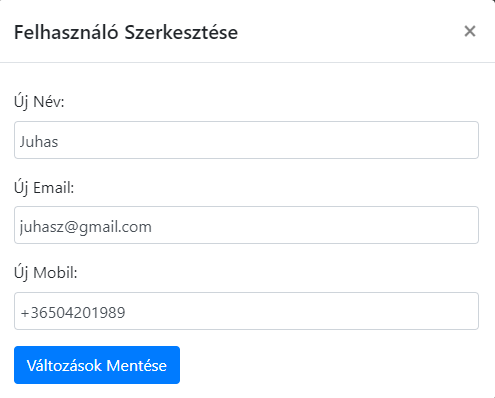

Itt tudja módosítani a felhasználót. A mentés gombra rákattintva menti el a változtatásokat.

Tud még keresni a felhasználók között a keresni név, e-mail és mobil alapján. A „Keresés” gombra kattintva megjelennek a keresési feltételeknek megfelelő felhasználók.

# **Irodalomjegyzék**

https://www.w3schools.com/

https://developer.mozilla.org/en-US/

https://stackoverflow.com/

Josh Lockhart: Modern PHP: New Features and Good Practices

Turánszky György: PHP a gyakorlatban

Nagy Zsolt HTML és CSS: A webfejlesztés alapjai

# **Mellékletek**

Vizsgaremek GitHub elérési útja:

https://github.com/JLMate24/juhaszauto

Dokumentáció GitHub elérési útja:

https://github.com/JLMate24/juhaszauto_dokumentacio

1. https://hu.wikipedia.org/wiki/Visual_Studio_Code
2. https://www.kersoft.hu/szoftverek/jetbrains/phpstorm/
3. https://szoftver.hu/szoftver/jetbrains/webstorm/
4. https://en.wikipedia.org/wiki/Notepad%2B%2B
5. https://www.google.com/search?q=AJAX+technologia&rlz=1C1GCEU_huHU1076HU1076&oq=AJAX+technologia&gs_lcrp=EgZjaHJvbWUyBggAEEUYOdIBCDc1MThqMGo0qAIAsAIA&sourceid=chrome&ie=UTF-8
6. https://hu.wikipedia.org/wiki/PHP
7. https://hu.wikipedia.org/wiki/JavaScript
8. https://hu.wikipedia.org/wiki/HTML
9. https://hu.wikipedia.org/wiki/CSS
10. https://hu.wikipedia.org/wiki/XAMPP
11. https://hu.wikipedia.org/wiki/MySQL
12. https://gremmedia.hu/mi-az-a-bootstrap-4-hogyan-hasznaljuk
13. https://hu.wikipedia.org/wiki/Scalable_Vector_Graphics
14. https://getcomposer.org/doc/00-intro.md
15. https://hu.wikipedia.org/wiki/JQuery
16. https://hu.wikipedia.org/wiki/GitHub
17. https://hu.wikipedia.org/wiki/Egys%C3%A9gtesztel%C3%A9s